Sử dụng giấy viết luận văn
Thí sinh tham dự “Cuộc thi viết tiếng Nhật dành cho tu nghiệp sinh, thực tập sinh kỹ năng người nước ngoài của JITCO ” phải sử dụng giấy viết luận văn. Xin tham khảo hướng dẫn sau đây.
1. Giấy viết
Sử dụng giấy viết có in các ô kẻ vuông, khổ A4, mỗi trang giấy viết luận văn vừa đủ 400 chữ.
2. Bút viết các loại
Mục này không bắt buộc, nhưng nếu dùng bút chì thì phải dùng chì đậm hơn hoặc bằng 2B.
3. Cách viết ngang, viết dọc
Viết ngang hay viết dọc đều được, nhưng nếu viết theo lối viết dọc thì để tờ giấy nằm ngang, bắt đầu từ góc phải trên viết xuống. Nếu viết ngang thì đặt giấy thẳng.
4. Đề bài và tên họ
Đối với các bài luận văn trong trường học của Nhật thì nói chung, đề bài và họ tên sẽ viết vào bên trong khung. Nhưng đối với cuộc thi của JITCO thì đề bài và họ tên sẽ viết bên ngoài khung bài làm.
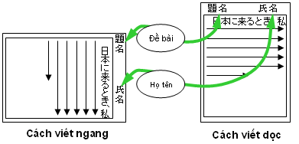
5. Nguyên tắc viết 1 chữ 1 ô
Về nguyên tắc, mỗi chữ phải viết trong 1 ô.
Chữ nhỏ「ゃ」「ゅ」「ょ」「っ」và 「ん, dấu chấm, phẩy ( 。 、 ) , ký hiệu ( 「 」（ ）! , v.v…) cũng viết 1 ô.
Tuy nhiên, nếu sau dấu chấm hết câu ( 。 ) là dấu ngoặc thì dấu chấm và dấu ngoặc có thể gom chung vào 1 ô.
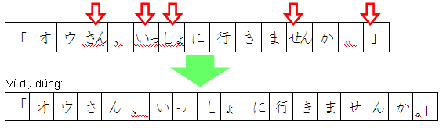
Để tránh trường hợp dấu chấm câu ( 。 、 ) rơi vào ô đầu dòng, dấu chấm câu phải được viết vào ô cuối của dòng trước đó.
（Có thể viết bên ngoài ô cũng được）
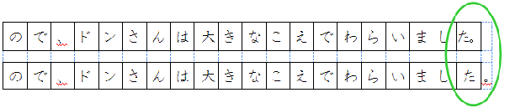
6. Mẫu tự và hướng của ký hiệu
①Dấu trường âm「ー」như của 「プール」「タワー」, thì khi viết dọc phải viết thành「｜」
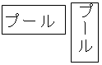
②Dấu ngoặc vuông ( 「 」 ) thì phải viết theo hướng như sau.
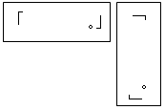
③Chữ nhỏ「ゃ」「ゅ」「ょ」「っ」 và dấu chấm câu（ 。 、 ）không phải viết vào giữa ô, mà phải viết ở vị trí như sau.
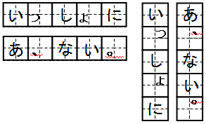
7. Đầu dòng đoạn văn

